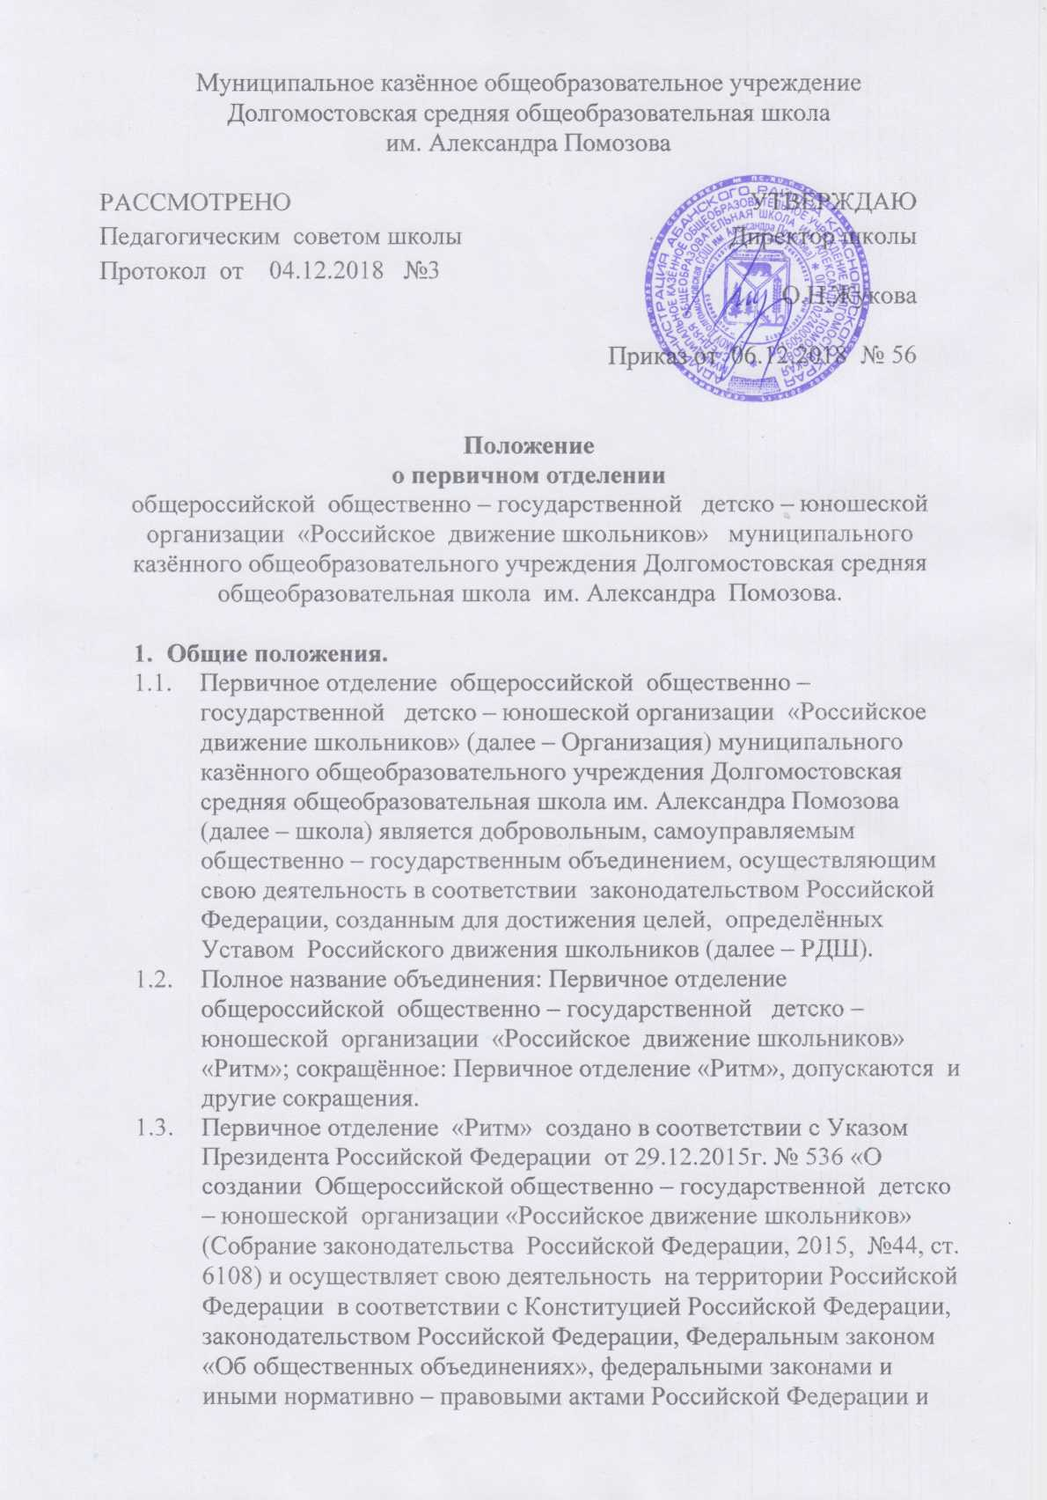
Муниципальное казённое общеобразовательное учреждение
Долгомостовская средняя общеобразовательная школа
им. Александра Помозова

РАССМОТРЕНО  Педагогическим советом школы  Протокол от 04.12.2018 №3 | УТВЕРЖДАЮ
Директор школы
О.Н.Жукова
 | Приказ от 06.12.2018 № 56

Положение
о первичном отделении
общероссийской общественно – государственной детско – юношеской организации «Российское движение школьников» муниципального казённого общеобразовательного учреждения Долгомостовская средняя общеобразовательная школа им. Александра Помозова.

- Общие положения.
  - Первичное отделение общероссийской общественно – государственной детско – юношеской организации «Российское движение школьников» (далее – Организация) муниципального казённого общеобразовательного учреждения Долгомостовская средняя общеобразовательная школа им. Александра Помозова (далее – школа) является добровольным, самоуправляемым общественно – государственным объединением, осуществляющим свою деятельность в соответствии законодательством Российской Федерации, созданным для достижения целей, определённых Уставом Российского движения школьников (далее – РДШ).
  - Полное название объединения: Первичное отделение общероссийской общественно – государственной детско – юношеской организации «Российское движение школьников» «Ритм»; сокращённое: Первичное отделение «Ритм», допускаются и другие сокращения.
  - Первичное отделение «Ритм» создано в соответствии с Указом Президента Российской Федерации от 29.12.2015г. № 536 «О создании Общероссийской общественно – государственной детско – юношеской организации «Российское движение школьников» (Собрание законодательства Российской Федерации, 2015, №44, ст. 6108) и осуществляет свою деятельность на территории Российской Федерации в соответствии с Конституцией Российской Федерации, законодательством Российской Федерации, Федеральным законом «Об общественных объединениях», федеральными законами и иными нормативно – правовыми актами Российской Федерации и Красноярского края. Уставом Организации и настоящим положением.
  - Деятельность Первичного отделения «Ритм» основывается на принципах самоуправления, добровольности участия в ней, равноправия, законности и гласности.
  - Российское движение школьников имеет свою символику: эмблему, флаг. Первичное отделение «Ритм» не вправе иметь собственную символику, отличную от символики РДШ.
- Цели и задачи первичного отделения «Ритм».
  - Цели Первичного отделения:
- совершенствование государственной политики в области воспитания подрастающего поколения;
- содействие формированию личности на основе присущей российскому обществу системы ценностей.
2.2.Задачи первичного отделения «Ритм»:
- сохранение, пропаганда и распространение знаний в сфере школьного воспитания с учётом современных информационных и инновационных технологий;
- объединение и координация усилий организаций, деловых кругов и граждан, занимающихся воспитанием подрастающего поколения и содействующих формированию личности или движимых стремлением к этой цели;
- создание и поддержка организаций, движений, кружков, детско – юношеских центров и других структур, занимающихся воспитанием подрастающего поколения и формированием личности;
- проведение и популяризация семинаров, лекций, конкурсов, фестивалей, олимпиад, образовательных программ, практикумов, мастер – классов и других мероприятий, направленных на развитие детско – юношеской активности и раскрытие потенциала личности школьника.
- Руководство и структура Первичного отделения «Ритм».
  - Руководство и структура Первичного отделения соответствует структуре Регионального отделения РДШ. Первичное отделение «Ритм» руководствуется и действует согласно Устава РДШ.
  - Высшим руководящим органом Первичного отделения «Ритм» является Общее собрание первичного отделения «Ритм».
    - Общее собрание Первичного отделения «Ритм» созывается Школьным Советом Первичного отделения «Ритм» один раз в год. Внеочередные общие собрания могут созываться по решению Школьного Совета Первичного отделения «Ритм».
    - Решение о созыве Общего собрания принимается не менее чем за месяц до дня его проведения. В решении о созыве Общего собрания должны быть указаны дата и место проведения, проект Повестки дня Общего собрания.
    - О работе Общего собрания с правом совещательного голоса имеют право принимать участие представители вышестоящих органов Организации РДШ.
    - Общее собрание правомочно, если в его работе участвует более половины участников Организации, состоящих на учете в Первичном отделении «Ритм». Решения Общего собрания принимаются большинством голосов участников Общего собрания Первичного отделения «Ритм» при наличии кворума, решения по вопросам исключительной компетентности принимаются квалифицированным большинством (не менее 2/3) голосов от числа присутствующих участников Общего собрания Первичного отделения «Ритм» при наличии кворума. Порядок и форма голосования определяется Общим собранием в соответствии с Уставом Организации и действующим законодательством.
    - Решения Общего собрания, противоречащие Уставу, решениям вышестоящих органов Организации, а также принятые с нарушением законодательства Российской Федерации могут быть отменены Советом регионального отделения Организации.
  - Постоянно действующим коллегиальным руководящим органом управления Первичного отделения «Ритм» является Школьный Совет Первичного отделения «Ритм», избираемый Общим собранием Первичного отделения «Ритм» сроком на один год и возглавляемый Председателем Первичного отделения «Ритм». Количественный и персональный состав Школьного Совета Первичного отделения «Ритм», порядок избрания и прекращения полномочий его членов определяется Общим собранием Первичного отделения «Ритм».
    - Заседания Школьного Совета Первичного отделения «Ритм» проводятся не реже чем один раз в месяц и созываются Председателем Первичного отделения «Ритм».
    - Заседание Школьного Совета является правомочным (имеющим кворум), если в его работе участвует более половины членов Школьного Совета Первичного отделения «Ритм». Решения Школьного Совета Первичного отделения «Ритм» принимаются открытым голосованием большинством голосов при наличии кворума. При необходимости Председатель Школьного Совета Первичного отделения «Ритм» может созвать внеочередные заседания Школьного Совета.
    - Школьный Совет Первичного отделения «Ритм»:
- выполняет решения вышестоящих органов Организации, определяет приоритетные направления своей деятельности с учётом решений Съезда, Координационного совета Организации, Конференции (Общего собрания) регионального отделения Организации, Совета регионального отделения Организации, интересов участников регионального и первичного отделений Организации;
- представляет интересы Первичного отделения «Ритм» в пределах территории своей деятельности и в установленном порядке взаимодействует с органами государственной власти и органами местного самоуправления, общественными объединениями и иными организациями и предприятиями любых организационных форм;
- принимает решения о созыве Общего собрания Первичного отделения «Ритм»;
- утверждает программы и проекты по направлениям деятельности Организации и Первичного отделения «Ритм»;
- осуществляет учёт участников Организации в Первичное отделение «Ритм»;
- принимает решение о приёме физических лиц в участники Организации и об исключении их из участников Организации;
- решает иные вопросы деятельности Первичного отделения Организации, кроме отнесённых к компетенции иных органов Первичного отделения Организации.
  - Высшим выборным лицом Первичного отделения «Ритм» является Председатель Школьного Совета Первичного отделения «Ритм», избираемый Общим собранием сроком на один год из числа участников Первичного отделения Организации.
    - Полномочия Председателя Школьного Совета Первичного отделения «Ритм» прекращаются досрочно решением Общего собрания Первичного отделения «Ритм» в случае добровольного сложения с себя полномочий, нарушения Устава, нарушения своих обязанностей.
В случае досрочного прекращения полномочий Председателем Школьного Совета Первичного отделения «Ритм», его полномочия по решению Школьного Совета Первичного отделения «Ритм» передаются одному из членов Школьного Совета Первичного отделения «Ритм» до избрания Общим собранием Первичного отделения «Ритм» нового Председателя Школьного Совета Первичного отделения «Ритм».
    - Председатель Школьного Совета Первичного отделения «Ритм»:
- председательствует на заседаниях Школьного Совета Первичного отделения «Ритм»;
- организует руководство деятельностью Школьного Совета Первичного отделения «Ритм»;
- организует деятельность Первичного отделения Организации в пределах своей компетенции, выполнение решений, принятых Общим собранием Первичного и местного отделения, руководящими и иными органами и должностными лицами Организации в рамках их компетенции, в том числе реализацию планов, программ и отдельных мероприятий Организации и Первичного отделения «Ритм»;
- представляет Первичное отделение «Ритм» во взаимоотношениях с органами государственной власти, органами местного самоуправления, общественными объединениями и иными организациями по месту нахождения местного отделения.
  - Курирует работу по РДШ педагог – организатор.
  - В Школьный Совет Первичного отделения «Ритм» входят:
- заместитель директора по воспитательной работе;
- педагог – организатор;
- лидеры Первичного отделения «Ритм» по каждому направлению деятельности;
- председатель Первичного отделения «Ритм»;
- кураторы – педагоги по каждому направлению деятельности.
- Членство в Организации.
4.1. Участниками Первичного отделения Организации могут быть граждане Российской Федерации, иностранные граждане и лица без гражданства, законно находящиеся на территории Российской Федерации, достигшие 8 (восьми) лет, а также юридические лица, общественные объединения, выразившие поддержку уставным целям и задачам Организации, соответствующие требованиям, предъявляемым к участникам общественных объединений, действующим в соответствии с законодательством Российской Федерации.
4.2.Участие в Организации и выход из Организации является добровольным.
4.3. Участие в Организации осуществляется на основании письменного заявления гражданина или его законных представителей (для несовершеннолетних членов) с постановкой на учёт в Первичном отделении РДШ.
4.4. Участники Первичного отделения «Ритм» обязаны:
- соблюдать Устав Организации;
- выполнять решения руководящих органов Организации и Первичного отделения «Ритм», принятые в соответствии с целями и задачами настоящего Устава;
- оказывать содействие Организации в достижении её целей и задач;
- не совершать действий, дискредитирующих Организацию и наносящих ущерб её деятельности;
- не совершать действия (бездействие), которые существенно затрудняют или делают невозможным достижение целей, ради которых создана Организация.
4.5. Участники Первичного отделения «Ритм» имеют право:
- выдвигать кандидатуры,, избирать и быть избранными в выборные органы Организации и Первичного отделения «Ритм»;
- участвовать во всех проводимых Организацией и Первичным отделением «Ритм» мероприятиях;
- свободно излагать свои взгляды и вносить предложения в любые органы Организации и Первичного отделения «Ритм»;
- обращаться с запросами и заявлениями в любые органы Организации и Первичного отделения и получать ответ по существу своего обращения;
- получать информацию о деятельности Организации и Первичного отделения о их руководящих, исполнительных, контрольно – ревизионных органах и структурных подразделениях.
4.6. За несоблюдение Устава, невыполнение своих обязанностей, а также за совершение действий, дискредитирующих Организацию и/или Первичное отделение «Ритм», участник может быть исключён из Организации и/или Первичного Отделения «Ритм». Решения об исключении из Организации и/или Первичного отделения «Ритм» принимаются теми же руководящими органами Организации и её отделений, которые принимали решение об участии в Организации. Решение об исключении может быть обжаловано в вышестоящие органы Организации, вплоть до съезда Организации.
4.7. Член Первичного отделения «Ритм» может быть членом других детских общественных объединений и организаций, если их цели не противоречат Уставу Российского движения школьников и настоящему положению.
5. Содержание деятельности Организации
Содержание деятельности Первичного отделения РДШ определяется программами и планами, разрабатываемыми Школьным Советом Первичного отделения РДШ по направлениям деятельности Российского движения школьников:
5.1. Личностное развитие
Включает три направления: популяризацию здорового образа жизни, творческое развитие и популяризацию профессий. С поддержкой здоровья школьников связаны такие формы работы, как туристические походы и слёты, продвижение детских творческих проектов, образовательные программы и т.д.
Творческое развитие предполагает организацию творческих фестивалей, конкурсов, акций и флешмобов, культурно-образовательные, культурно – досуговые и иные программы.
Популяризация профессий: интерактивные игры, семинары, мастер – классы, круглые столы, встречи с интересными людьми, экскурсии на предприятия, ярмарки профессий, поддержка проектно – научно – изобретательской деятельности и т.д.
Формирование активной жизненной позиции по отношению к здоровью, проявляющейся в поведении и деятельности и осознанном противостоянии разрушающим здоровье факторам.
Предоставление возможности школьникам проявить себя, реализовать свой потенциал и получить признание.
Формирование у школьников универсальных компетенций, способствующих эффективности в профессиональной деятельности, способности к коммуникации (в устной и письменной формах) для решения задач взаимодействия, способности работать в коллективе, учитывать и терпимо относиться к этническим, социальным и культурным различиям. Развитие способности к самоорганизации и самообразованию.
5.2. Гражданская активность
Формирует новое поколение молодых людей, способных активно участвовать в жизни своей страны и готовых к вовлечению к социально востребованной деятельности.
Важнейшим инструментом работы в этой сфере становится добровольчество (социальное, экологическое, культурное, медицинское, событийное, волонтёрство), как способ для любого школьника быть востребованным в решении важнейших проблем современного общества. Работа по созданию и деятельности школьных музеев, поисковых отрядов, благоустройству памятных мест, сохранению исторической памяти о своей семье, селе, районе, крае и стране.
Формированию активной жизненной позиции школьников.
Стимулирование посильной деятельности школьников, направленной на оказание посильной помощи нуждающимся категориям населения. Это организация акций социальной направленности, создание условий для развития детской инициативы.
5.3.Военно – патриотическое направление
Юные защитники Отечества, которые уже осознают свою важную роль в служении Родине, продолжая заложенные тысячелетней историей России традиций патриотизма и военного дела, могут попробовать себя в этом направлении.
Активизация работы военно – патриотического клуба через организацию профильных событий, направленных на повышение интереса у детей к службе в силовых подразделениях, в том числе военных сборов, военно – спортивных игр, соревнований, акций.
Организовать проведение образовательных программ – интерактивных игр, семинаров, мастер – классов, открытых лекториев, встреч с интересными людьми, героями нашего государства и ветеранами.
Обеспечить координацию военно – патриотической деятельности школы с общественными объединениями и государственными организациями в рамках социального партнерства.
5.4. Информационно – медийное направление.
Разработать и реализовать модель многофункциональной системы информационно – медийного взаимодействия участников Организации и Первичного отделения «Ритм».
Создать информационно – медийный центр для реализации системы информационно – медийного взаимодействия участников Организации и Первичного отделения «Ритм».
Создать систему взаимодействия с информационно – медийными партнёрами.
Кроме этого, юные журналисты, телеведущие и корреспонденты могут попробовать себя в деле работы со СМИ разного уровня – от государственных газет и телеканалов до школьных газет, стенгазет и журналов.
Будущие представители сферы интернет – технологий могут проявить себя в деле продвижения молодёжного контента в социальных сетях, создания видеороликов и мультимедиа.
Участвовать в создании школьных пресс – центров – освещение мероприятий и подготовка контентов для информационных ресурсов РДШ.
6.Заключительные положения.
6.1. Настоящее положение рассматривается на педагогическом совете и утверждается директором муниципального казённого общеобразовательного учреждения Долгомостовской средней общеобразовательной школы им. Александра Помозова.
6.2.Изменения и дополнения могут быть внесены в данный локальный акт с момента регистрации новой редакции Устава.
6.3.Положение утрачивает силу в случае принятия нового Положения.

